פרוטוקול ישיבת מועצה מן המניין מס' 13/23 מתאריך 06 בדצמבר 2023

משתתפים: מוטי לנדאו, דנה פינס, יעל ויסמן, דרור פילץ, חגית קליר, דפנה שפיגלמן, דורון ויסברוד, לינדה אשכנזי.
בזום: אורן גור.
מוזמנים: עו"ד עופר שפיר, ליבי באראם גזברית, אביטל קינן מהנדסת, חנן קרן אחראי תשתיות.

מוטי פותח את הישיבה

- אישור פרוטוקולים
מוטי: פרוטוקול ישיבת המועצה מן המניין מס' 12/23 מתאריך 18 באוקטובר יועלה לאישור המליאה בישיבת המועצה הבאה.

- הקצאות מקרקעין
מוטי: אנו רוצים להעלות לאישור המליאה את הסכם הקצאת מקרקעין לבית הכנסת הספרדי ולוויצו "ביגודית". בית הכנסת מחזיקים היום חוזה (לא הקצאה) ל-49 שנים שנחתם איתם בשנת 2007. החוזה לא עבר את אישור משרד הפנים, נכון להיום הסכם שהוא מעל ל-5 שנים צריך לקבל את אישור משרד הפנים.
עו"ד שפיר: אנחנו רוצים להסדיר את הפעילות של בית הכנסת, גם בגלל לחץ ממשרד הפנים. ההסכם החכירה שנחתם איתם, נחתם 3 שנים לפני שמשרד הפנים הוציא את נוהל ההקצאה. הצענו הקצאה ל-25 שנים, מבחינתנו זהו הרע במיעוטו.
מוטי: נצרף להסכם מפה מתוך ההיתר של בית הכנסת.
דורון: צריך להוסיף בהסכם דרישה שהעמותה תקבל אישור מנהל תקין מידי שנה. אני מבקש לציין בחוזה את השטח המוקצה,לצרף תשריט רלוונטי ולבקש להמציא את פוליסות הביטוח מדי שנה. אין מקום לאסור על ויצו לקיים פעילות עסקית או מסחרית כי זה בדיוק מה שנעשה שם.
מוטי: אני מעלה להצבעה את אישור חוזה ההקצאה לבית הכנסת הספרדי:
הצבעה: חוזה ההקצאה לבית הכנסת הספרדי אושר פה אחד בכפוף לצירוף המפה והוספת הסעיף לקבלת אישור מנהל תקין מידיי שנה.
חוזה ההקצאה לוויצו אושר פה אחד בכפוף לתיקונים: שינוי המיקום ממרכז התרבות לרחוב דוכיפת, שינוי הנוסח מאיסור "פעילות לצורך מסחר" "לפעילות מסוג ביגודית" והצגת אישור ניהול תקין מידיי שנה.

- בקשה לסגירת תברי"ם

מוטי: אנחנו רוצים להעלות להצבעה את הבקשה להחזרת הכספים לקרנות בתברי"ם שנותרה בהם יתרה:

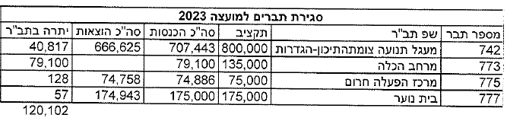

הצבעה: סגירת התברי"ם והחזרת הכספים הנותרים לקרנות אושרה פה אחד.

- בקשה לסגירת חוב
מוטי: אנו מבקשים לסגור חוב לתושב לשעבר ע"ש ש.ה. לאחר טיפול של שנים מולו, הוא קיבל הפטר מבית משפט ולא ניתן לגבות את החוב.
הצבעה: הבקשה לסגירת חוב זה אושרה פה אחד.

- הצגת היתרה בקרנות ובקשות לתברי"ם

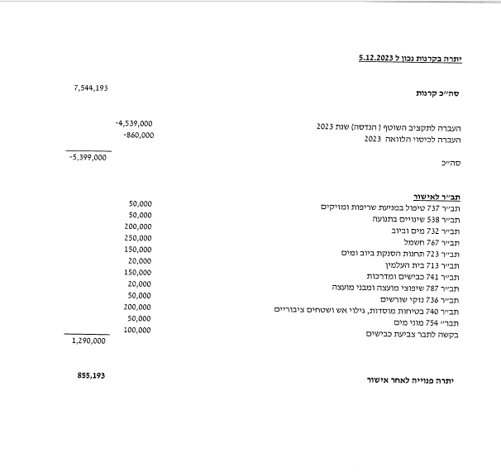

הגדלת תב"ר 737 – טיפול במניעת שריפות

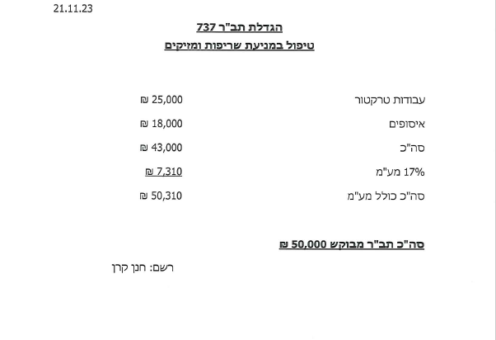
הצבעה:
בעד: מוטי, דנה, יעל, חגית, דרור, דפנה, אורן, לינדה
נמנע: דורון
החלטה: הגדלת תב"ר 737 אושרה ברוב קולות.

הגדלת תב"ר 538 לשינויים בתנועה
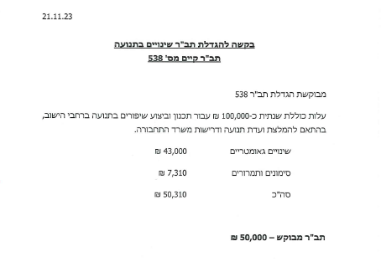
הצבעה: הגדלת תב"ר 538 אושרה פה אחד.

הגדלת תב"ר 732 מים וביוב
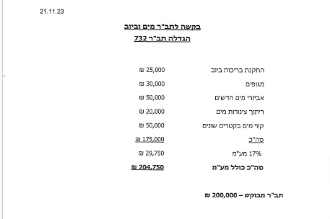
הצבעה: הגדלת תב"ר 732 אושרה פה אחד.

הגדלת תב"ר 767 חשמל
הצבעה: הגדלת תב"ר 767 אושרה פה אחד.
הגדלת תב"ר 723 תחנות הסנקת ביוב ומים
הצבעה:
בעד: מוטי, דנה, יעל, חגית, דרור, דפנה, לינדה
נגד: אורן
נמנע: דורון
החלטה: הגדלת תב"ר 723 אושרה ברוב קולות.

הגדלת תב"ר בית עלמין 713

החלטה: הגדלת תב"ר 713 אושרה פה אחד.

הגדלת תב"ר 741 כבישים ומדרכות
הצבעה: הגדלת תב"ר 741 אושרה פה אחד.

הגדלת תב"ר 787 שיפוצי מועצה ומבני מועצה
הצבעה: הגדלת תב"ר 787 אושרה פה אחד.

הגדלת תב"ר 736 נזקי שורשים
הצבעה:
בעד: מוטי, דנה, יעל, חגית, דרור, דפנה, אורן, לינדה
נמנע: דורון
החלטה: הגדלת תב"ר 736 אושרה פה אחד.

הגדלת תב"ר 740 בטיחות מוסדות, גילוי אש ושטחים ציבוריים
הצבעה: הגדלת תב"ר 740 אושרה פה אחד.

הגדלת תב"ר 754 מוני מים
הצבעה: הגדלת תב"ר 754 אושרה פה אחד.

תב"ר לצביעת כבישים
הצבעה:
בעד: מוטי, דנה, יעל, חגית, דרור, תדפנה, אורן
נמנעים: לינדה, דורון
החלטה: התב"ר לצביעת כבישים אושר ברוב קולות.

לינדה: אני מבקשת לקבל קצת יותר אינפורמציה לגבי כל תב"ר.
מוטי: בהמשך לבקשתכם להבא נדאג לתת קצת יותר פרטים לגבי כל בקשה של תב"ר / הגדלת תב"ר.

- עדכונים ושונות
מוטי:
א. בטחון
ועדת ביטחון, בישיבתה האחרונה, המליצה להמשיך את השמירה בשערים בשעות הלילה והיום, וכך עשינו.
הוספנו סייר חמוש המתנייד ברכב ברחבי היישוב.
במשך כל היום יש בין 7-10 אנשים חמושים (עובדים ותושבים) שנמצאים ביישוב ואפשר להזעיק אותם בכל רגע נתון.
קיבלנו 15 רובים ארוכים לחברי כיתת הכוננות שלנו. את כיתת הכוננות אנו בונים כבר 3 שנים, הם מתאמנים ומתרגלים תרחישים שונים, יש בניהם קצינים ויוצאי יחידות קרביות. יש כבר כ-40 מחזיקי נשקים בכיתת הכוננות.
- הצבנו 14 מסתורי בטון ברחבי היישוב לטובת אנשים שנמצאים ברחוב בזמן אזעקה.

- קיבלנו בקשה כתובה מחב"ד להקצות להם שטח בסביון שישמש תחליף לפעילות בבית ברחוב האתרוג.
- חזרנו לשבוע לימודים מלא בבתי הספר. בחנו את תוכניות בית התרבות עם הקונסטרוקטור שתיכנן אותו ובהתאם לממצאים הזמנו את מהנדסי פיקוד העורף שאישרו אזורים מוגנים בבית התרבות וקיבלנו הרשאה שהמרחבים המוגנים יכולים להכיל עד 500 אנשים.
- בניית מרחב מוגן בביה"ס:
מוטי: הכנו כתב כמויות מפורט והוצאנו אותו לשוק. פנינו למספר חברות לקבלת הצעת מחיר לבניית המרחב המוגן. כיום קבלנים לא מוכנים לתת הצעות מחיר מאחר ואין להם פועלים. מה שיש בידנו כרגע הוא הצעה מחברת "דניה סיבוס" בסך 5,960,000 ₪, דניה היא החברה היחידה שהתחייבה להעסיק עובדים זרים שאינם פלסטינים. חברה אחת בלבד הסכימה לתת הצעת מחיר אך היא יקרה יותר בכ-45%. לדברי "דניה סיבוס" העבודה תימשך כ- 4 חודשים. בזמן אחר יכולנו לחכות ולנסות להוזיל עלויות אך במצב הנוכחי, כשאנחנו באי ודאות לגבי העתיד מבחינה ביטחונית, באחריותנו לעשות את המקסימום למען בטיחות ילדנו במוסדות החינוך. נכון להיום חצי מבית הספר חשוף. למרחבים המוגנים הקיימים לא ניתן להיכנס תוך 1.5 דקה, המבנים תוכננו בעבר לזמן ארוך יותר בין אזעקה לנפילת טיל. היום נצטרך לשלם מחיר יקר יותר אבל והיה ועוד מס' חודשים שוב נכנס למצב של מלחמה ויהיה לנו מרחב מוגן תקני לכולם, הילדים שלנו גם יהיו מוגנים וגם לא יצטרכו לעבור ללמידה בזום מהבית. אנחנו מקפידים על הוראות מחמירות מעבר להנחיות פיקוד העורף.
אורן: אני חושב שצריך לחכות קצת כי כרגע אין עובדים והחברות לא רוצות להתחייב לעבודות ולכן עדיף להמתין ולנסות להוזיל עלויות, לא צריך להיות היסטריים.
דנה: אנחנו נמצאים בסיטואציה חריגה, נושא של ביטחון ילדנו במוסדות החינוכיים. כבר חודשיים אנחנו עסוקים בלמצוא פתרונות שיאפשרו לתלמידים לשמור על שגרת לימודים בטוחה. אנחנו חיים במצב לא סטבילי ולדעתי מרחב מוגן תקין בבתי הספר הוא חובה!! ויש לנו כעת הזדמנות עם חברה שמוכנה לבצע את העבודה.
יעל: חשוב לציין שבלי קשר למיגון, המבנה נחוץ לבית הספר (3 כיתות לימוד נוספות) ולכן אנחנו מרוויחים פעמיים.
אביטל: ממשרד החינוך קיבלנו אישורים, היתר בנייה והכרה בצורך אך לא קיבלנו תקצוב בטענה של תיעדוף מקומות אחרים שזקוקים בדחיפות לכיתות לימוד.
דורון: לפני שנה הצעתם תקציב של 3.5 מיליון ₪ לפרויקט זה, 2 מילון ₪ ממשרד החינוך ו-1.5 מיליון ₪ מהמועצה.
אביטל: זה היה בתוכנית השנתית ונכון לאומדנים של שנת 2022, לא אישרנו את זה והמחירים התייקרו מאז.
אורן: האם אתם יכולים להעריך את ההתייקרות?
מוטי: הפרמיה היא של כ- 1.5 מיליון ₪.
לינדה: אני בעד בניית המרחב המוגן בבית הספר בכפוף לקבלת ההסכם.
אני מבקש להעלות להצבעה את האפשרות לצאת לפרויקט זה עם חברת "דניה סיבוס". אני מדגיש שאנחנו נצא לביצוע פרויקט זה רק באם תהיה הסכמה פה אחד של כל חברי המועצה:
הצבעה: ההצעה אושרה פה אחד.
החלטה: מליאת המועצה אישרה פה אחד את ביצוע פרויקט בניית מרחב מוגן ע"י חברת דניה סיבוס.

אורן: אני רוצה להעלות את נושא מיזם ארגון חתונות חינם לחיילים בבתים של תושבים בארגונם של ליאור נרקיס, אשתו וחב"ד.
עופר: האירועים מתקיימים בבתים פרטיים ולכן צריך לבדוק אם למועצה יש סמכות לאכוף זאת באמצעות חוקי עזר, באופן נקודתי. כיועמ"ש אני אומר לכם שאין לכם סמכות כמועצה לקבל החלטה גורפת.
אורן: אני חושב שצריך לפנות למארגנים.
מוטי: פניתי כבר מס' פעמים לאנשי חב"ד בבקשה להתחשב בתושבים ולהוריד ווליום של המוזיקה והם אכן עושים זאת. כמו כן ביקשתי שיפסיקו עם הבישולים לחיילים בביתו של רב חב"ד, דבר שגם מפריע לתושבים, אפילו אפשרתי להם לעבור לבשל במקום חלופי ביישוב, כרגע הם הפסיקו לבשל.

מוטי נועל את הישיבה.

